**Министерство науки и высшего образования Российской Федерации**

Федеральное государственное автономное образовательное учреждение высшего образования «Национальный исследовательский университет ИТМО»

**Дисциплина:** Базы данных

**Лабораторная работа №2**

*Вариант 4186*

Выполнил: Го Цзыхань

Группа: P33201

Санкт-Петербург

2022г.

1. Задание

Для выполнения лабораторной работы №2 необходимо:

* На основе предложенной предметной области (текста) составить ее описание. Из полученного описания выделить сущности, их атрибуты и связи.
* Составить инфологическую модель.
* Составить даталогическую модель. При описании типов данных для атрибутов должны использоваться типы из СУБД PostgreSQL.
* Реализовать даталогическую модель в PostgreSQL. При описании и реализации даталогической модели должны учитываться ограничения целостности, которые характерны для полученной предметной области.
* Заполнить созданные таблицы тестовыми данными.

1. Описание предметной области

Грант вновь поманил пальцем девочку. Лекси бесшумно подошла к нему, и он жестом приказал ей садиться в лодку. Потом уселся Тим, и оба ребенка надели спасательные жилеты. Грант последним спрыгнул в лодку и оттолкнулся от причала. Лодка бесшумно поплыла внутрь лагуны. Алан взял весла и вставил их в уключины. Лодка удалялась от пристани.

1. список сущностей

Стержневые:

Человек: имя, пол

Объект: имя

Ассоциация:

Действие: Отношения между людьми

использование: отношения между людьми и вещами

событие: отношения между вещами

Характеристика:

Отношения между различными вещами составляют их характеристики

1. Инфологическая Модель

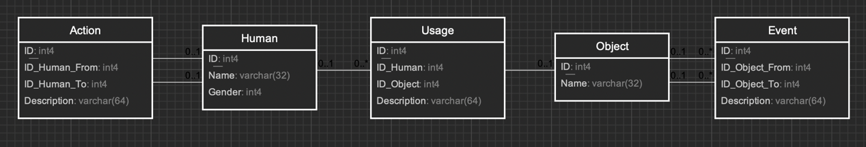

1. Даталогическая Модель

1. реализация даталогической модели на SQL;

CREATE TABLE "Human" (

"ID" serial,

"Name" varchar(32) NOT NULL,

"Gender" Integer NOT NULL,

PRIMARY KEY ("ID")

);

CREATE TABLE "Object" (

"ID" serial,

"Name" varchar(32) NOT NULL,

PRIMARY KEY ("ID")

);

CREATE TABLE "Action" (

"ID" serial,

"ID_Human_From" Integer REFERENCES "Human",

"ID_Human_To" Integer REFERENCES "Human",

"Description" varchar(64) NOT NULL,

PRIMARY KEY ("ID")

);

CREATE TABLE "Usage" (

"ID" serial,

"ID_Human" Integer REFERENCES "Human",

"ID_Object" Integer REFERENCES "Object",

"Description" varchar(64) NOT NULL,

PRIMARY KEY ("ID")

);

CREATE TABLE "Event" (

"ID" serial,

"ID_Object_From" Integer REFERENCES "Object",

"ID_Object_To" Integer REFERENCES "Object",

"Description" varchar(64) NOT NULL,

PRIMARY KEY ("ID")

);

INSERT INTO "Human" ( "Name", "Gender" )

VALUES

( 'Грант', 1 ),

( 'Лекси', 0 ),

( 'Тим', 1 );

INSERT INTO "Object" ( "Name" )

VALUES

( 'лодка' ),

( 'спасательный жилет' ),

( 'причал' ),

( 'лагуна' ),

( 'весло' ),

( 'уключина' );

INSERT INTO "Action" ( "ID_Human_From", "ID_Human_To", "Description" )

VALUES

( 1, 2, 'поманил пальцем' ),

( 2, 1, 'бесшумно подошла' ),

( 1, 2, 'жестом приказал ей садиться в лодку' );

INSERT INTO "Usage" ( "ID_Human", "ID_Object", "Description" )

VALUES

( 3, 1, 'уселся' ),

( 3, 2, 'надели' ),

( 2, 2, 'надели' ),

( 1, 1, 'спрыгнул' ),

( 1, 3, 'оттолкнулся' ),

( 1, 5, 'взял' );

INSERT INTO "Event" ( "ID_Object_From", "ID_Object_To", "Description" )

VALUES

( 1, 4, 'бесшумно поплыла внутрь' ),

( 2, 1, 'бесшумно подошла' ),

( 1, 2, 'жестом приказал ей садиться в лодку' ),

( 5, 6, 'вставил' ),

( 1, 3, 'удалялась от' );

1. Выводы

При выполнении лабораторной работы я познакомился с принципом проектирования «Top – Down». А именно составил инфологическую и даталогическую модель сущностей, по которым реализовал базу данных с помощью SQL.